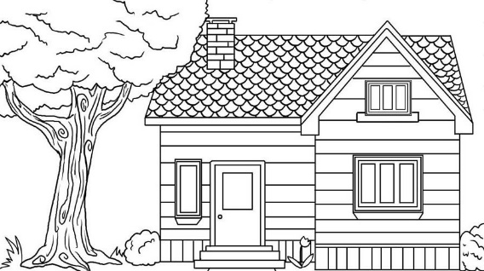

**САДОВОДЧЕСКОЕ ТОВАРИЩЕСТВО «ВЕТЕРАН -3»**

225012 Брестская обл., Брестский р-н, Знаменский с/с, вблизи д. Заказанка УНП 200377196

e-mail: [veteran3.brest@gmail.com](mailto:veteran3.brest@gmail.com) +375(33)9933131

Адрес для корреспонденции:

224002 г. Брест, ул. Гвардейская д. 8 кв. 25

р/с BY78BPSB30151219140149330000 в

ОАО «Сбер Банк» BIC банка BPSBBY2X

**СПРАВКА**

Выдана _______________________________________________________, которому(-ой) принадлежит садовый домик под № _______________________, расположенный на земельном участке, площадью ______________________ га.

Кадастровый номер земельного участка (Акт государственной регистрации) _______________________________________________________.

***изменение садового домика нет изменений садового домика:***

надстройка

пристройка

перестройка

уничтожение (снос)

гибель части

***изменение хозяйственных строений и сооружений нет изменений:***

строительство

изменение

уничтожение

снос

гибель

на земельном участке осуществлены в соответствии с проектом организации и застройки территории садоводческого товарищества.

Год постройки (изменения): ____________ год.

Примечания: ______________________________________________________________________

______________________________________________________________________

Председатель правления

СТ Ветеран-3 С.А. Малюгин